Temperaturabhängigkeit von Leitern und Halbleitern
Der Versuch zeigt, dass der Widerstand von Leitern bei Erhöhung der Temperatur leicht zunimmt und bei Halbleitern stark abnimmt.

Materialien: Stative, Krokodilklemmen, Gasbrenner, Heatgun, elektrischer Widerstand (220 Ω), 2 Kabel, Multimeter, Blumendraht
Chemikalien: Es werden keine Chemikalien benötigt.
Durchführung: a) Ein Stück Blumendraht wird in die Krokodilklemmen eingespannt und mit dem Multimeter verbunden. Anschließend wird der Blumendraht mit dem Gasbrenner erhitzt und der Widerstand gemessen.
b) Ein elektrischer Widerstand wird in die Krokodilklemmen eingespannt und mit dem Multimeter verbunden. Anschließend wird dieser mit der Heatgun erhitzt und der Widerstand gemessen.
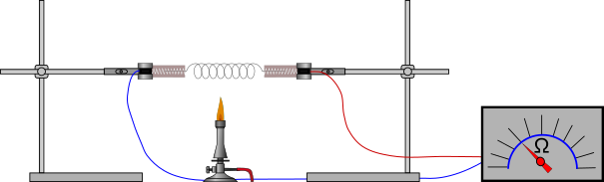

Abb. 1: Versuchsaufbau zur Temperaturabhängigkeit eines Leiters (Durchführung a).
Beobachtung: a) Der Blumendraht glüht und es wird eine leichte Erhöhung des Widerstands gemessen.
b) Der Widerstand nimmt stark ab.
Deutung: a) Der Stoff kommt durch die umgebene Luft mit Sauerstoff in Kontakt und fängt durch die hohe Temperatur der Brennerflamme an zu brennen. Durch die erhöhte Temperatur kommt es durch die erhöhte Schwingung der Atome zu einer verringerten mittleren Elektronengeschwindigkeit, die zu einer leichten Abnahme der Leitfähigkeit führt.
b) Durch die thermische Anregung können mehr Elektronen vom Valenzband in das Leitungsband gelangen. Eine höhere Anzahl an Elektronen im Leitungsband hat eine höhere elektrische Leitfähigkeit zur Folge, was einen verringerten Widerstand zur Folge hat.
Entsorgung: Der Blumendraht kann in den Hausmüll gegeben werden und der Widerstand muss in einem Behälter für elektronischen Müll entsorgt werden.
Literatur: P. W. Atkins und J. de Paula, Physikalische Chemie, 5. Auflage, Weinheim: Wiley-VCH, 2013, S. 762ff.
Tipp: Statt einem Widerstand kann auch eine Diode verwendet werden. Da der Widerstand sehr gering ist, muss dann eine externe Stromquelle integriert werden und die Abnahme des Widerstands über die Leitfähigkeit gemessen werden. Bei der Auswahl des Widerstands muss darauf geachtet werden, dass es sich um einen Halbleiter handelt, da es auch elektrische Widerstände gibt, die Leiter sind. Die Heatgun wird verwendet um ein Schmelzen des Widerstands zu verhindern.

